　西尾市子ども条例を

　　　　　　　　　　　　　　　　　　　　　　　　制定しました。

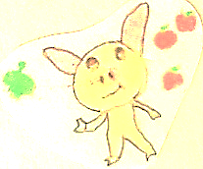

**☆議員提出議案第２号　提出者　本郷照代**

【条例って？】

**条例は、市民が守らなければならない決まりごとなどを定めたものです。**

**市だけでなく、議員も定数の1/12の賛同があれば、議員として条例案を提案できます。その制度を使い、令和2年12月議会において提案⇒可決制定されました。**

【西尾市子ども条例の考え】

**子どもは、その一人ひとりがこれからの国や地域を創っていくかけがえのない存在です。全ての子どもは生まれた時から幸せに生きるための権利を持っています。国連が1989年に採択した「子どもの権利条約」では「生きる権利」「育つ権利」「守られる権利」「参加する権利」が定められています。**

**西尾市でもこうした子どもが有する権利を守り、子どもの将来を輝かしいものにするために、保護者、地域、学校等、事業者、市民及び市が連携し協力していかなければなりません。そこで子どもの育成を社会全体で支援し、西尾市の子どもたちが心身ともに健やかに育つ社会を創るため、この条例を制定しました。**

【西尾市子ども条例の構成】

**第1章　総則（条例を作った目的や言葉の説明、基本理念）**

**第2章　子どもの権利（子どもの権利等について）**

**第3章　子どもを育むための役割（市・市民・保護者・地域・学校・事業者の役割）**

**第4章　子どもの育成に向けての市の取り組み（市の責任や義務について）**

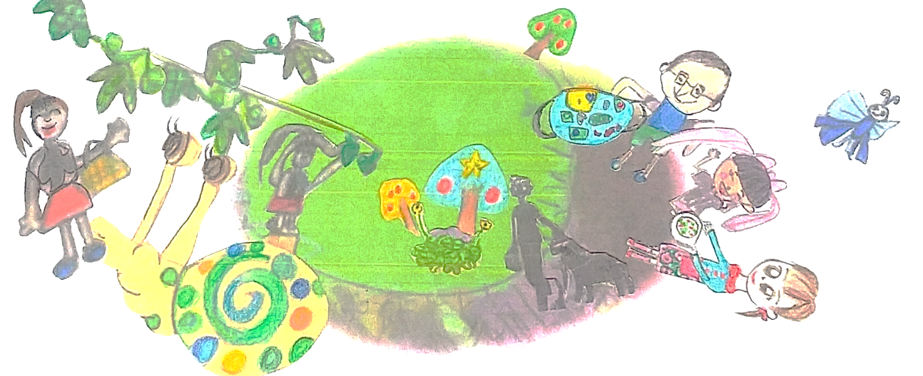

＊この条例の全文は、西尾市子ども条例🔍で検索すると読むことができます。